Hoạt động về nguồn nhân kỉ niệm 128 năm ngày sinh của Bác
Hướng tới kỷ niệm 128 năm ngày sinh của Bác và 43 năm ngày giải phóng hoàn toàn Miền nam thống nhất đất nước (30/4/1975 – 30/4/2018), Chi đoàn cơ quan Thanh tra tỉnh tổ chức hoạt động về nguồn đầy ý nghĩa tại TP. Bảo Lộc –Lâm Đồng vào ngày 07/4/2018.
Tham gia hoạt động lần này, có sự góp mặt của các đồng chí đoàn viên trong Chi đoàn Thanh tra tỉnh.

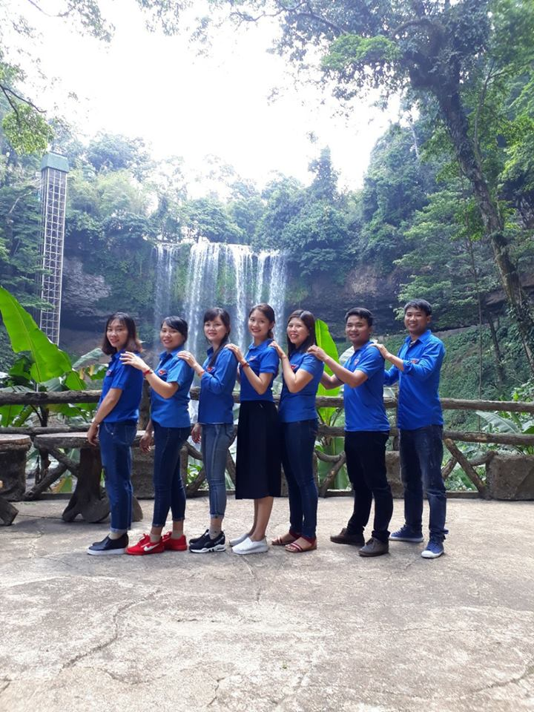
Hình ảnh hoạt động về nguồn tại Thành Phố Bảo Lộc, tỉnh Lâm Đồng
Hoạt động mang lại ý nghĩa thiết thực, không chỉ giúp các thành viên khám phá những vùng đất mới, nâng cao sự hiểu biết mà còn tạo sự gắn kết giữa các thành viên trong Chi đoàn với nhau. Bên cạnh đó, hoạt động này nhằm giúp nâng cao tinh thần và ý thức trong việc tham gia các hoạt động tập thể.
Có thể thấy, chương trình “về nguồn” lần này đã mang đến cơ hội để các đoàn viên tiếp cận thực tế, đồng thời luôn giữ vững lập trường, tư tưởng vững vàng, tạo động lực phấn đấu hoàn thành tốt nhiệm vụ được giao và Chi đoàn ngày một phát triển vững mạnh hơn.
Duyệt Lãnh đạo Cơ quan Duyệt Lãnh đạo Văn phòng Người viết

Lường Thị Yến

